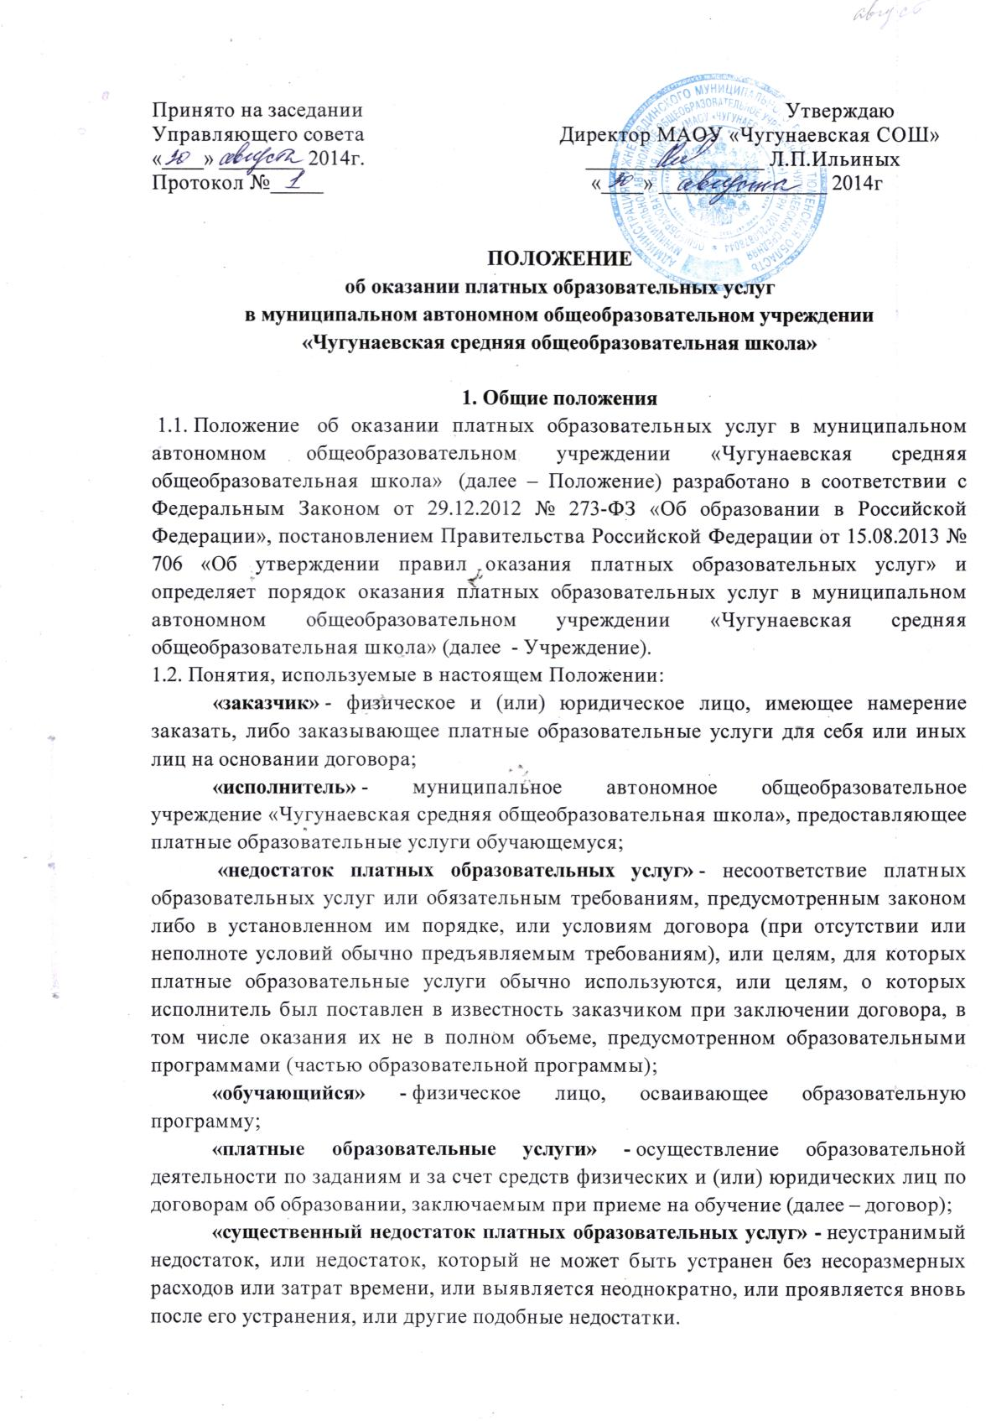

1.3. Учреждение не может оказывать платные образовательные услуги вместо образовательной деятельности, финансовое обеспечение которой осуществляется за счет бюджетных ассигнований федерального бюджета, бюджета субъекта Российской Федерации, местного бюджета. Средства, полученные исполнителем при оказании таких платных образовательных услуг, возвращаются лицам, оплатившим эти услуги.
1.4. Учреждение вправе осуществлять за счет средств физических и (или) юридических лиц платные образовательные услуги, не предусмотренные установленным муниципальным заданием либо соглашением о предоставлении субсидии на возмещение затрат, на одинаковых при оказании одних и тех же услуг условиях.
1.5. Платные дополнительные образовательные услуги не должны вести к ухудшению условий основной уставной образовательной деятельности Учреждения.
1.6. В Учреждении возможна реализация дополнительных образовательных программ и оказание дополнительных образовательных услуг за пределами определяющих статус Учреждения образовательных программ на платной основе по программам спортивной, интеллектуальной и художественно - эстетической направленности.
По каждому виду платных дополнительных образовательных услуг Учреждение должно иметь образовательные программы с календарно-тематическим планированием занятий и расписание занятий по платным образовательным услугам, утвержденные директором Учреждения.
1.8. К платным образовательным услугам не относятся: снижение установленной наполняемости классов (групп), деление их на подгруппы при реализации основных образовательных программ; реализация основных общеобразовательных программ; факультативные, индивидуальные и групповые занятия, курсы по выбору за счет часов, отведенных в основных общеобразовательных программах. Привлечение на эти цели средств заказчика не допускается.
1.9. Отказ заказчика от предлагаемых ему платных образовательных услуг не может быть причиной изменения объема и условий уже предоставляемых ему исполнителем образовательных услуг.
1.10. Исполнитель обязан обеспечить заказчику оказание платных образовательных услуг в полном объеме в соответствии с образовательными программами (частью образовательной программы) и условиями договора.
1.11. Исполнитель вправе снизить стоимость платных образовательных услуг по договору с учетом покрытия недостающей стоимости платных образовательных услуг за счет собственных средств исполнителя, в том числе средств, полученных от приносящей доход деятельности, добровольных пожертвований и целевых взносов физических и (или) юридических лиц. Основания и порядок снижения стоимости платных образовательных услуг устанавливаются Учреждением самостоятельно и доводятся до сведения заказчика и (или) обучающегося.
1.12. Увеличение стоимости платных образовательных услуг после заключения договора не допускается, за исключением увеличения стоимости указанных услуг с учетом уровня инфляции, предусмотренного основными характеристиками федерального бюджета на очередной финансовый год и плановый период.
1.13. Платные образовательные услуги оказываются обучающимся во внеурочное время, за рамками учебного плана и расписания, в свободных от занятий помещениях.

2. Информация о платных образовательных услугах, порядок заключения договоров
2.1. Исполнитель обязан до заключения договора и в период его действия предоставлять заказчику достоверную информацию о себе и об оказываемых платных образовательных услугах, обеспечивающую возможность их правильного выбора.
2.2. Исполнитель обязан довести до заказчика информацию, содержащую сведения о предоставлении платных образовательных услуг в порядке и объеме, которые предусмотрены Законом Российской Федерации «О защите прав потребителей» и Федеральным законом «Об образовании в Российской Федерации».
2.3. Информация, предусмотренная пунктами 2.1. и 2.2. настоящего Положения, предоставляется исполнителем в месте фактического осуществления образовательной деятельности.
2.4. Договор заключается в простой письменной форме и содержит следующие сведения:
а) полное наименование исполнителя – юридического лица;
б) место нахождения исполнителя;
в) наименование или фамилия, имя, отчество (при наличии) заказчика, телефон заказчика;
г) место нахождения заказчика;
д) фамилия, имя, отчество (при наличии) обучающегося, его место жительства, телефон (указывается в случае оказания платных образовательных услуг в пользу обучающегося, не являющегося заказчиком по договору);
е) фамилия, имя, отчество (при наличии) представителя исполнителя и (или) заказчика, реквизиты документа, удостоверяющего полномочия представителя исполнителя и (или) заказчика;
ж) права, обязанности и ответственность исполнителя, заказчика и обучающегося;
з) полная стоимость образовательных услуг, порядок их оплаты;
и) сведения о лицензии на осуществление образовательной деятельности (наименование лицензирующего органа, номер и дата регистрации лицензии);
к) вид, уровень и (или) направленность образовательной программы (часть образовательной программы определенного уровня, вида и (или) направленности);
л) форма обучения;
м) сроки освоения образовательной программы (продолжительность обучения);
н) вид документа (при наличии), выдаваемого обучающемуся после успешного освоения им соответствующей образовательной программы (части образовательной программы);
о) порядок изменения и расторжения договора;
п) другие необходимые сведения, связанные со спецификой оказываемых платных образовательных услуг.
2.5. Договор не может содержать условия, которые ограничивают права лиц, имеющих право на получение образования определенного уровня и направленности и подавших заявления о приеме на обучение (далее-поступающие), и обучающихся или снижают уровень предоставления им гарантий по сравнению с условиями, установленными законодательством Российской Федерации об образовании. Если условия, ограничивающие права поступающих и обучающихся или снижающие уровень предоставления им гарантий, включены в договор, такие условия не подлежат применению.
2.6. Сведения, указанные в договоре, должны соответствовать информации, размещенной на официальном сайте Учреждения в информационно-телекоммуникационной сети «Интернет» на дату заключения договора.
2.7. Для выполнения работ по оказанию платных образовательных услуг могут привлекаться как основные сотрудники Учреждения, так и специалисты со стороны. Обязанности по оказанию платных образовательных услуг не должны выполняться в основное рабочее время сотрудника, если для него работа не является основной. В случаях, когда работник привлекается к деятельности по оказанию платных образовательных услуг в основное рабочее время, оплата его труда производится, как при совмещении профессий (должностей), регулируется нормами трудового права.

3. Ответственность исполнителя и заказчика
3.1. За неисполнение либо ненадлежащее исполнение обязательств по договору исполнитель и заказчик несут ответственность, предусмотренную договором и законодательством Российской Федерации.
3.2. При обнаружении недостатка платных образовательных услуг, в том числе оказания их не в полном объеме, предусмотренном образовательными программами (частью образовательной программы), заказчик вправе по своему выбору потребовать:
а) безвозмездного оказания образовательных услуг;
б) соразмерного уменьшения стоимости оказанных платных образовательных услуг;
в) возмещения понесенных им расходов по устранению недостатков оказанных платных образовательных услуг своими силами или третьими лицами.
3.3. Заказчик вправе отказаться от исполнения договора и потребовать полного возмещения убытков, если в установленный договором срок недостатки платных образовательных услуг не устранены исполнителем. Заказчик также вправе отказаться от исполнения договора, если им обнаружен существенный недостаток оказанных платных образовательных услуг или иные существенные отступления от условий договора.
3.4. Если исполнитель нарушил сроки оказания платных образовательных услуг (сроки начала и (или) промежуточные сроки оказания платной образовательной услуги) либо если во время оказания платных образовательных услуг стало очевидным, что они не будут осуществлены в срок, заказчик вправе по своему выбору:
а) назначить исполнителю новый срок, в течение которого исполнитель должен приступить к оказанию платных образовательных услуг и (или) закончить оказание платных образовательных услуг;
б) поручить оказать платные образовательные услуги третьим лицам за разумную цену и потребовать от исполнителя возмещения понесенных расходов;
в) потребовать уменьшения стоимости платных образовательных услуг;
г) расторгнуть договор.
3.5. Заказчик вправе потребовать полного возмещения убытков, причиненных ему в связи с нарушением сроков начала и (или) окончания оказания платных образовательных услуг, а также в связи с недостатками платных образовательных услуг.
3.6. По инициативе исполнителя договор может быть расторгнут в одностороннем порядке в следующем случае:
а) применение к обучающемуся, достигшему возраста 15 лет, отчисления как меры дисциплинарного взыскания;
б) установление нарушения порядка приема в осуществляющую образовательную деятельность организацию, повлекшего по вине обучающегося его незаконное зачисление в эту образовательную организацию;
в) просрочка оплаты стоимости платных образовательных услуг;
г) невозможность надлежащего исполнения обязательств по оказанию платных образовательных услуг вследствие действий (бездействия) обучающегося.

4. Порядок формирования цен и тарифов на платные образовательные услуги
4.1. Учреждение самостоятельно разрабатывает проект цен (прейскурант цен) на платные образовательные услуги. Прейскурант цен согласовывается с Управляющим советом, утверждается директором Учреждения.
4.2. Стоимость услуги определяется исходя из:
а) расходов на оказание услуги;
б) величины рентабельности, направляемой на развитие материально-технической базы и иные потребности Учреждения.
4.3. Расходы на оказание услуги определяются в соответствии с действующим законодательством.
4.4. Смету доходов и расходов по платным образовательным услугам утверждает директор Учреждения.

- Заключительные положения

5.1. Настоящее Положение вступает в силу с момента утверждения директором Учреждения.
5.2. Изменения и дополнения к настоящему Положению составляются в письменном виде и форме приложения к нему, утверждаются в порядке, указанном в п. 5.1. настоящего Положения и являются неотъемлемой его частью.

